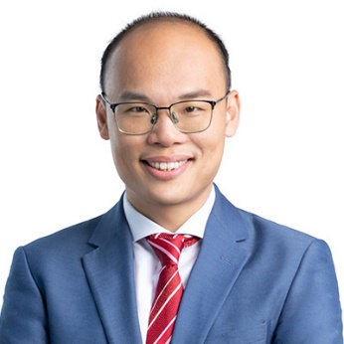潘宏烽

HKICPA, CICPA (non-practising), Public Valuer (non-practising), PRM,

FSA Credential, CESGA

# **合伙人 - 咨询**

潘宏烽为致同（香港）会计师事务所有限公司咨询服务合伙人，该事务所为Grant Thornton International Ltd（致同国际）成员所。

潘先生在公司估值、无形资产评估及金融工具评估工作拥有超过 16 年经验，涵盖国内、香港及海外地区之估值服务，其中包括︰财务报告、策略或交易评估、融资支持及向法庭提交的专家支持。

作为估值专家，潘先生特别注意数据资产的发展。2024年1月，潘先生代表致同香港发表《数据资产的价值释放：挑战与机遇》的报告[1]，并于2月接受香港电台节目访问有关数据资产发展，以及6月于香港会计师公会讲座宣讲《何谓数据资产及如何估值》。

另一方面，潘先生亦非常留意ESG和估值之间的关系。除担任香港会计师公会可持续发展委员会成员以外，更于2023年在欧洲商业估值杂志发表《ESG整合 – 商业估值的现在与未来》一文分享如何于企业估值应用和考虑ESG因素的影响。

潘先生曾服务之客户和评估目标项目横跨多个行业，如︰私募股权、证券、资产管理、人工智能、金融科技、银行、保险、网上支付、微企信贷、生物科技、医疗保健、监管机构、消费品、软件、房地产、物业管理、工业、娱乐、电玩游戏、教育、授权经销、营销、媒体、餐饮、基建、绿能环保建设、污水处理、物流等。

潘先生在加入致同之前，于一家国际估值企业任职商业及财务工具评估部的董事兼主管，负责内地及港澳地区客户的公司估值。

## 潘先生是香港会计师公会企业估值课程的课程总监。他亦是香港会计师公会(HKICPA)会员、中国注册会计师协会(CICPA)非执业会员、中国资产评估协会(CAS)非执业会员、国际职业风险管理师协会(PRMIA)委任的专业风险管理师(PRM) 及拥有欧洲金融分析师协会(EFFAS)认可的ESG分析师认证(CESGA)。他荣获国际财务报告准则基金会颁发的FSA资格证书及曾担任数码港专业服务网络的顾问，并担任许多协会和机构的演讲嘉宾，就估值、行业和业务发展等不同主题发表演讲。

潘先生在各专业领域担任的职务如下：

* 香港会计师公会专业发展委员会主席
* 香港会计师公会财务报告评估小组成员
* 香港会计师公会可持续发展咨询小组成员
* 香港会计师公会可持续发展委员会成员
* 香港会计师公会大湾区委员会成员
* 中国注册会计师协会香港办公室会员服务咨询委员会成员
* 香港独立非执行董事协会常务理事会及商业评估委员会副主席
* 香港总商会知识产权融资贸易工作小组成员
* 香港总商会卓青社委员
* 亚洲知识产权营商论坛策划委员会会员
* 香港特别行政区处置补偿审裁处委员团成员

# **联络资料**

中国香港

铜锣湾恩平道28号利园二期11楼

**手机** +852 9221 4010 / +86 147 1601 8405

**电话** +852 3987 1263

**电邮** [Wiley.WF.Pun@hk.gt.com](mailto:Wiley.WF.Pun@hk.gt.com)

**微信** Wileypun

1. <https://www.grantthornton.cn/insights/3765.html>